**I. “Предельный” (сверху) спектр протонов в радиационных поясах**

**1. 0.1<E<~1 МэВ**

N(>E) ~ 109 exp(-E/E0) [см-2 сек-1],

где E0=0.8 МэВ

**2. E>~1 МэВ**

N(>E) ~ 108 (-E/E0)-X [см-2 сек-1],

где E0=1 МэВ, X=1-2 (в зависимости от расстояния до Земли). X=1 на L=1.5 и X=2 на L=2 (L-оболочки, в радиусах Земли RE)

Рис. . “Предельный” спектр средней по времени глобальной интенсивности протонов N(>E) в плоскости геомагнитного экватора. Получен на основе Рис.9.14 [1].

**II. “Предельный” (сверху) спектр электронов в радиационных поясах**

При E>0.15 МэВ

N(>E) = 105 exp([E1-E]/E0), при L<1.4RE (точки на Рис.2)

N(>E) = 107 exp([E1-E]/E0), при L>1.4RE (сплошная линия на Рис.2),

где E0=0.2 МэВ, E1=0.15 МэВ

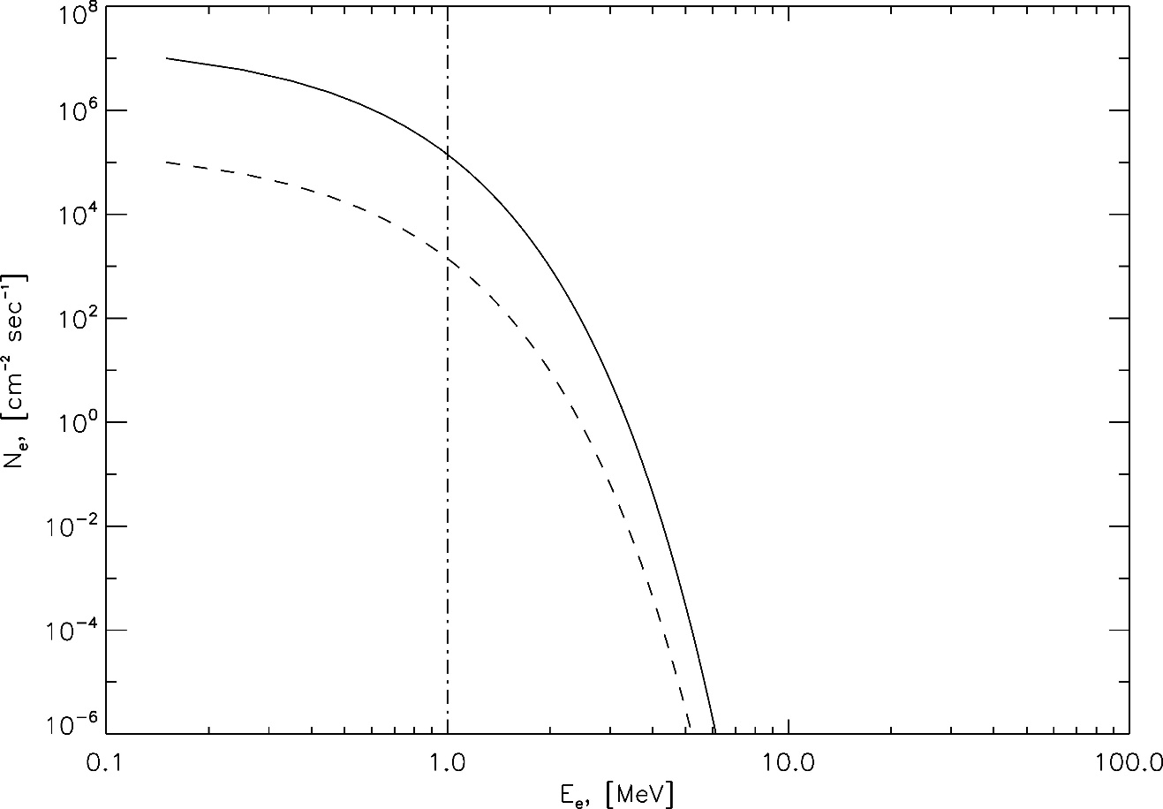

Рис. 2. Рис. 1. “Предельный” спектр интенсивности электронов N(>E). Получен на основе Рис.9.20 [1].

**Выводы:** интенсивность протонов с энергиями >10 МэВ в радиационных поясах Земли достигает значений >106 см-2 сек-1, электронов >105 см-2 сек-1. Необходимо делать детектор с возможностью работы в “интегральном” режиме.

**Литература**

[1] Модель космического пространства. Том 1, в. V. Под редакцией С.Н. Вернова (1973).